GDD-Versão 1.0

Nome o Jogo: The magic hunt

Game Desing: Abílio Nogueira

Jogo para 1 player,Offline.

Plataforma: Pc-Windows.

Resumo:

Em uma “infeliz” descoberta uma jovem corajosa percebe que pode fazer a diferença para todo seu universo, pronta pra fazer diferença ela ira realizar sua cruzada contra a magia em sua realidade.

Tipo de jogo:

* Side scroller;
* Arte:
* 2D, Pixel Art, 8-bits;
* SFX:
* Sons do jogo com efeitos de sintetizadores;
* Musica:
* Também sintetizada ao estilo da serie do jogos Metal Slug. Link: <https://www.youtube.com/watch?v=DEMcdhz-p5U&list=PLB0xooEkKbSZQfRMpd2gwt0Qchw7gkivL>

História do Game:

Em um universo paralelo, onde apenas 1 em cada 100 pessoas nascem com o poder de emanar e controlar a magia existente na realidade. Com isso a raça controladora de magia logo assumiu a liderança de todos os os mundos fazendo assim um segregação entre humanos e magos. Sempre que um novo mago era descoberto logo era levado do meio dos humanos para viver junto ao seus semelhantes. E sem uma divisão justa de recursos, os humanos foram obrigados a segregarem e sobreviver com o pouco que pudessem ter.

E claro em meio ao caos os humanos também não souberam administrar o caos ,então logo começaram a viver em meio a violência e repudio a classe arcana.

Em meio a todo esse interplanetário, existe um jovem chamada **Stella** que apenas tenta sobreviver com sua família ( mãe e irmã) numa vila em um dos mundos que já estão quase inabitáveis pela falta de recursos principalmente de alimentos.

Em mais um dia em busca de comida ou algo que possa ajudar sua família , a jovem Stella descobre um caverna onde ela acaba se perdendo em busca de água , ate que em determinado momento ela vê algo de forma de bastão, fincado dentre as rochas , ali ela tenta arrancar e “bastão estranho” e quando ela começa a se concentrar , seus poderes surgem e ela descobre ali que ela é sim um maga e nesse momento uma inesperada aparição acomete a caverna , é um resquício de tempo do primeiro Mago Supremo o Merlim.

Ao ver a aparição do Mago , a jovem stella fica confusa e nisso aquele bastão se mostra na verdade um dos cetros do merlim , um dos únicos cetros que são capazes de dominar o poder dos **5 anéis** do mago supremo .

Nesse momento a aparição do Merlim, ao ver a confusão no rosto da nova maga , começa a explicar o quão especial ela pode ser, “O sexto cetro lhe escolheu isso mostra que você será um maga bastante habilidosa , será capaz de um dia se tornar a guardiã ou quem sabe uma maga suprema”. Com isso a jovem indaga “o que eu seria capaz de alterar me tornando uma maga suprema “ na mesma hora o resquício do antigo mago responde “ Tudo aquilo que você imaginar, ate mesmo extinguir a magia desta realidade, mas devo lhe adivertir não é tão fácil ser o receptáculo de tanto poder , e caso busque isso talvez nos encontraremos novamente , agora siga seu caminho” , logo após essas palavras o antigo Mago supremo se vai .

Já voltando para sua aldeia , a jovem vai pensando em como falar e se despedir de sua família , porem antes disso ela pensa nas palavras do antigo mago “ você pode ate mesmo extinguir a magia”. Então ela continua caminhando e começa a lembrar das historias sobre os anéis merlianos e que cada um estava em um planeta não tão distante dali.

Ao voltar para seu vilarejo ela vê que está sofrendo um ataque e as casas estão sendo queimadas , e ali naquele momento ela percebe que sua família e todos os conhecidos foram mortos por aqueles saqueadores.

E logo ela toma a decisão , assim que ela cuidar deles, “irei atrás dos anéis merlinianos e acabarei com a magia nesse universo..”

**e assim nossa aventura começa.**

Personagens :

* Stella → Personagem principal , jogável pelo player, jovem entre 16 á 18 anos do sexo feminino .
* Merlim → Final boss do Jogo, idoso , barba grande , sexo masculino, maior que todos os outros personagens.
* Mini-mage→ Pequenos inimigos que aparecem com mais frequência nas fases . Para cada anel/boss teremos um tipo, não alterando muito sua forma e sim o tipo de ataque e tipo de movimentação.
* Mid-mages →Inimigos médios que aparecem em menor quantidade na fase, porem são mais resistentes que os mini mage. Suas formas também não se alteram apenas pequenas mudanças de imagem , tipo de ataque e padrão de movimentação.
* Boss [1-5] → Para cada anel existe um boss , que terá ataques e padrões baseados no tipo de anel que os mesmos defendem. Divididos entre homens e mulheres ( não é importante para o contexto.)
* Saqueadores → Os saqueadores são os responsáveis pela destruição da vila da personagem principal.

Armas :

* Cetro de Merlim :
* É possuído apenas pelos 5 guardiões,Stella e o próprio merlim.Para a personagem principal = Permite que ela solte rajadas magicas para destruir seus inimigos.
* Anéis Merlinianos:
* Temos 5 tipos de anéis que são :

* Anel do Tempo : Aumenta a velocidade do personagem.
* Anel da Matéria : Deixa o personagem momentaneamente intangível.
* Anel da Luz :Permite que ela lance uma bola de fogo.
* Anel da Escuridão : Atordoa seus inimigos.
* Anel da Sabedoria : Melhora seus atributos básicos.

Obs.: O jogador só poderá utilizar 1 dos poderes extras por vez.

* Varinha normal: É aqui os mini mage e os mid mages usam.

Power Ups são os novos poderes que ela vai ganhando a conseguir capturar os anéis.

Mecânicas: As mecânicas básicas são :

* Andar;
* Pular;
* Atirar
* Na de atirar teremos a barra de mana , onde cada vez que é disparado um projetil.
* Abaixar .

A partir da fase 3 que é onde ela vai ter a posse do primeiro anel , ela poderá ativar o anel e assim ter uma segunda magia ( que gastará mais mana que a magia básica de atirar).

Trocar o anel : Após a fase 4 , ela poderá trocar os anéis que utiliza com um botão e claro , tendo um tempo de recarga de troca de anel.

Controles :

W →Pula

S → Abaixa

A → Anda para a Esquerda

D → Anda para a Direita

O→ Troca o tipo de anel

P → Dispara o poder

[Passível de teste e implementação : L → Bater com o cetro.]

Fases:

* Prólogo:
* Nesta fase , ela apenas deve andar na da direção da caverna e receber as instruções do Merlim e recebe sua arma principal. Logo após a cut-scene , ele caminha de volta a vila.
* Awakening[Despertar ]:
* A primeira fase de luta é onde ela deve derrotar os saqueadores que mataram sua família.
* Fase Anel do Tempo:
* Nessa fase ele viaja ate o planeta onde está guardado o primeiro anel , que é o do tempo. O jogador terá que percorrer em busca o caminho a qual sua cetro indica o caminho a seguir , e até chegar la , deve derrotar todos os magos que tentarem atrapalhar sua jornada. E no final da fase ela enfrentá o guardião da anel e ao derrotá-lo segue para o próximo , assim sucessivamente até encontrar os 5 anéis.[O cetro sempre a guia para o próximo anel.]
* Fase Anel da Matéria:
* Fase Anel da Luz:
* Fase Anel Escuridão :
* Fase Anel da Sabedoria:
* Fase Boss Battle:
* Na fase final ,ao estar com todos os anéis , o jogador finalmente encontra merlim , onde para concretizar seu objetivo precisa derrotá-lo e assim encerrar o jogo.
* Fase Fim:
* Na fase final ao derrotar o ultimo o boss , o jogador tem a opção de acabar com a magia ou se juntar ao magos sobreviventes criando um nora era entre humanos e magos.

Sobre a ambientação das fases serão com fundos de diferentes tonalidades para cada fase,como na figura a baixo :



Fonte : Super Icon Ltd.

Para cada fase e mudança de planeta teríamos uma nova cor principal indicando a mudança e não causando a nenhum sentimento de circulo.

Já as fases de maneira procedural exigiram poderes anteriores para poderem ser concluída. Exemplo a baixo do Jogo *A lenda do Herói,*onde o jogador precisa utilizar um poder para passar por estruturas solidas *:*

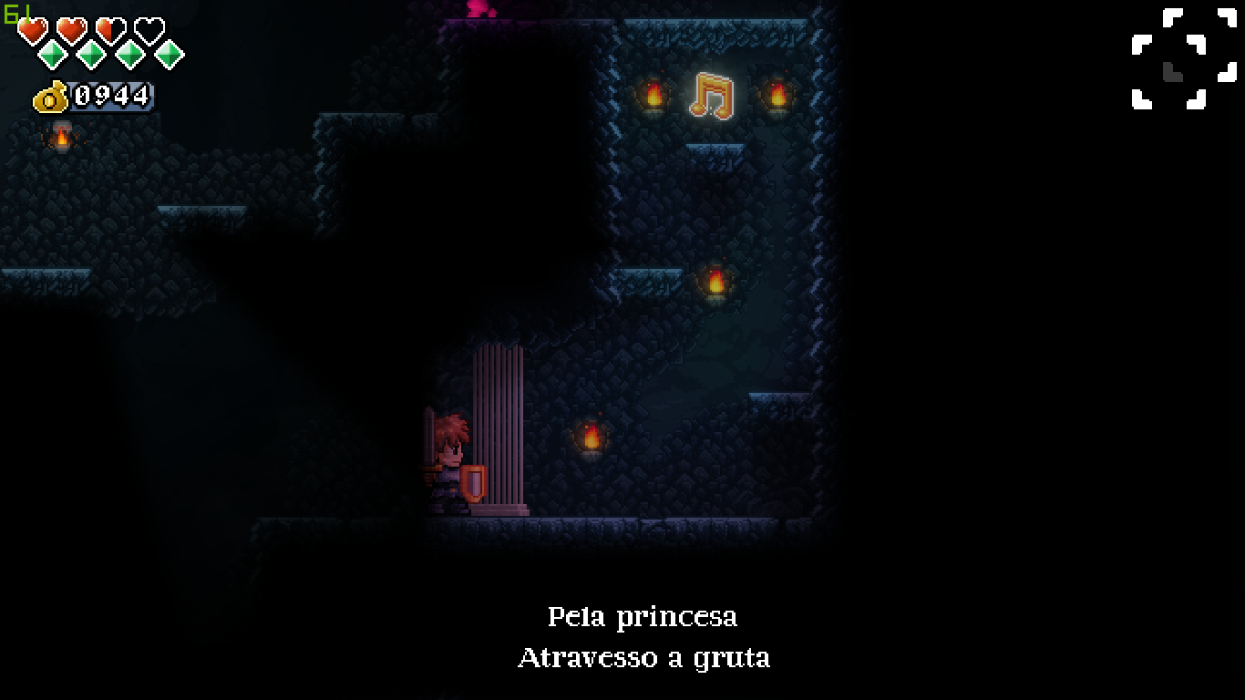 Ele não consegue atravessar a estrutura sem que ative o poder.

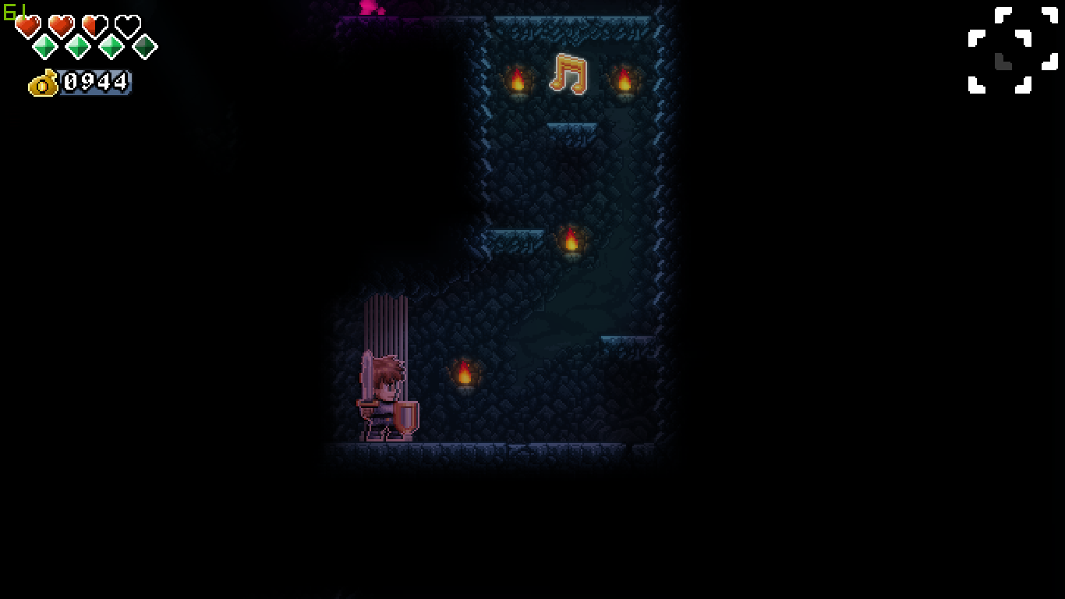

Agora após ativar o poder ele consegue passar pelo objetivo , justificando o poder no contexto do jogo.Dessa forma é possível criar um puzzle intuitivo com a temática do jogo.

Por final cada fase conterá um *chekpoint*  onde o jogador poderá retornar caso morra ao posterior

da fase. Como ilustrado a baixo :

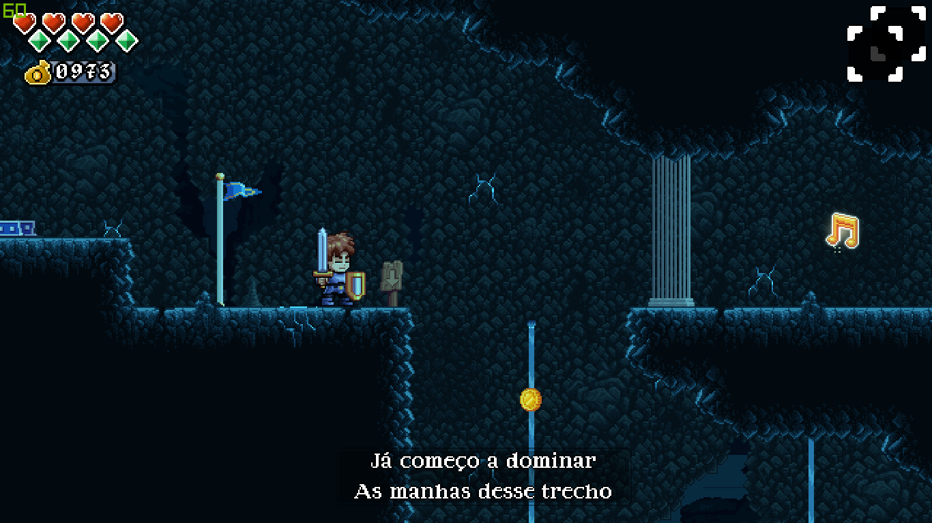

Barras de Controle do Personagem :

* Barra de HP:
* Terá 5 corações e cairá na proporção de :
* 1 corações = 4 ataques de mini-mage.
* 1 coração = 2 ataques do Mid-mage.
* 1 coração = 1 ataque Boss.

A cada vez que ele morrer dentro de um fase em busca de outro anel , ele terá que começar a fase do começo . Perdendo 1 vida . O jogo começar com 5 vidas. Caso perca as 5. **GAME OVER.**

No caminho poderão aparecer corações para curar o personagem.

* Barra de Mana:
* Barra de mana = 7 slots
* Feitiço Comum = 1 slot
* Feitiço de Anel = 2 slots

Poderão existir elixir durante o jogo que ao serem pegos , recarregaram toda a mana do personagem . Caso ele esteja com a mana cheia não faram nada.

Referencias:

* Franquia Metal Slug,SNK.
* A lenda Do Herói,Estúdio Dumativa.
* Livro : A arte do game Desing – O livro Original[Tradução].